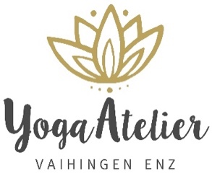
Yoga Atelier
Klingengasse 2/2
71665 Vaihingen
www.yoga-atelier-vaihingen.de

Teilnahmebestätigung
Hiermit bestätige ich, dass:
Vor-/Nachname: ________________________________________
an folgenden Kursen bei mind. 80% der Termine teilgenommen hat:
______________________________________________________
Kursgebühr insgesamt: _______
Zeitraum: ____________________________ ____ Kurseinheiten à ___ min
Kursleiterin:____________________________________________________
Kursinhalte:
- Präventionskurs zur Förderung von Erholung und Entspannung
- Steigerung der Beweglichkeit
- _______________________________________________________

Ort/ Datum/ Unterschrift (Kursleitung): ___________________________________

